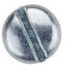
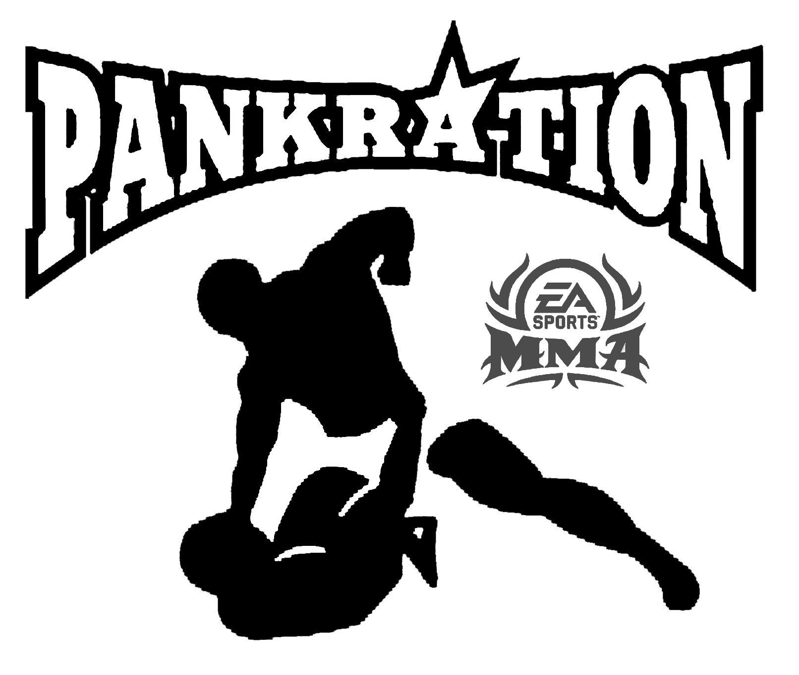

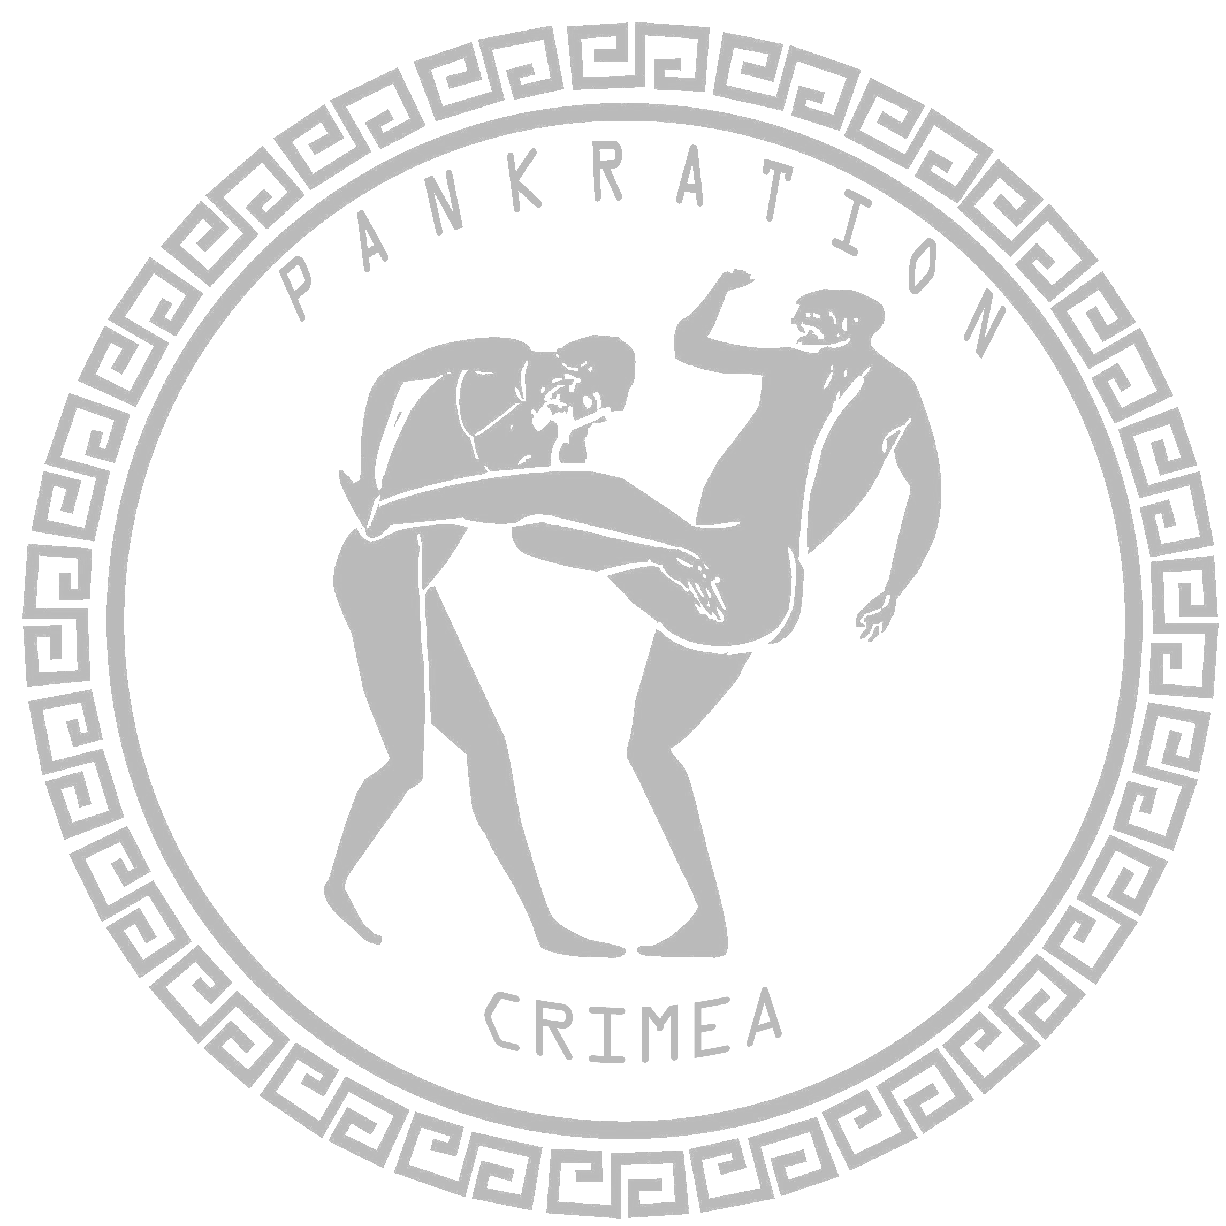
ПАНКРАТИОН – смешанные боевые искусства с элементами бокса, тайского бокса, каратэ, дзюдо, самбо, джиу-джитсу, вольной борьбы и др.
Благодаря разнообразию техники и приемов, панкратион очень динамичный вид спорта, который всесторонне развивает физические качества спортсмена. Воспитывает универсальных бойцов, способных противостоять любому виду единоборств.

Разделы в панкратионе:
- ММА - смешанные боевые искусства. Разрешены удары руками, ногами, коленями, локтями, а так же броски, удушающие и болевые приемы. ММА разделяется на любительский и профессиональный. В любительском ММА есть ограничения в технических действиях опасные для жизни и здоровья, используется дополнительная защитная экипировка. В профессиональном ММА минимальные ограничения в технических действиях, с минимальной защитной экипировкой.
- ГРЭППЛИНГ - борьба без ударов, с элементами джиу-джитсу, самбо, дзюдо, вольной и греко-римской борьбы. Разрешены болевые и удушающие приемы. Выступать можно в разделе ГИ/BJJ - в кимоно, либо в разделе НОУ-ГИ - обтягивающая футболка и шорты.

телефон для справок: 0506926615

